Материально-техническое обеспечение
предоставления социальных услуг

Материально-техническая база Учреждения обеспечивает качественное предоставление социальных услуг различным категориям граждан.
- Социально-психологические услуги
В учреждении получатели социальных услуг могут получить индивидуальную консультацию психолога, пройти тестирование по современным методикам, поучаствовать в группах взаимопомощи, увлекательно и интересно провести время на занятиях, а также получить неотложную психологическую помощь и поддержку.
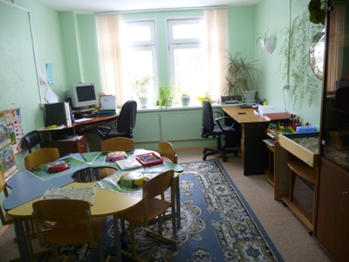
Одна из наиболее востребованных здоровье сберегающих технологий – сенсорная комната. Это особое, волшебное место, состоящее из множества различного рода стимуляторов, которые воздействуют на органы зрения, слуха, обоняния, осязания, вестибулярный аппарат. Здесь при помощи различных элементов создается ощущение комфорта и безопасности, что способствует эмоциональной разгрузке. Комната разбита на зоны, что позволяет проводить в ней групповые занятия.
